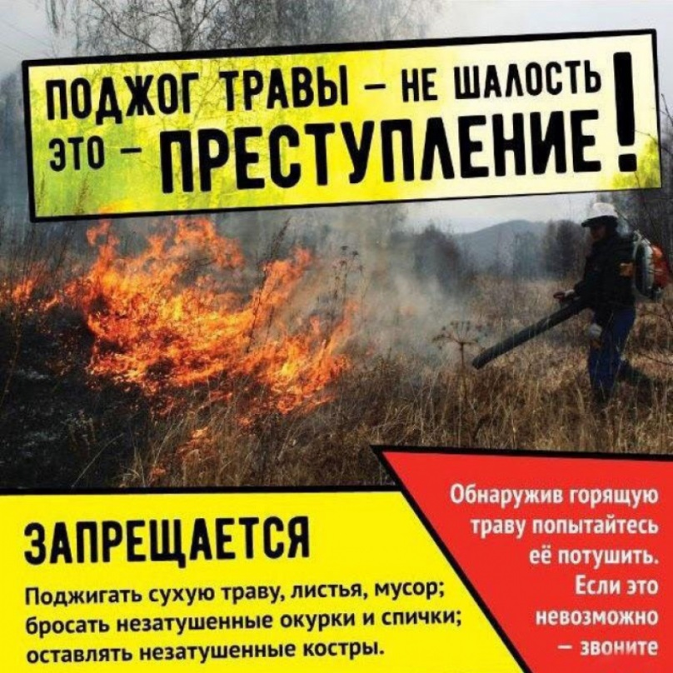
Пал сухой травы: опасность и ответственность
Под воздействием дождей и весеннего тепла повсеместно сходит снежный покров, обнажив высохшую прошлогоднюю траву. А это значит, что неосторожность с огнем в любой форме, будь то брошенный окурок или непотушенный полностью костер, представляет собой опасность!
Травяные палы приносят природе, хозяйству, здоровью и жизни людей существенный и разнообразный вред. Бесконтрольное сжигание прошлогодней травы и мусора доставляет немало хлопот пожарной охране. Количество выездов пожарных подразделений на подобные загорания достигает максимальных значений: до 200 раз в сутки. Казалось бы, такая обычная для весны процедура как очистка территории от мусора не должна иметь каких-либо последствий, однако все происходит с точностью наоборот. Разводя костер, люди забывают о том, что огонь нужно контролировать. Вследствие чего огонь распространяется на жилые дома и постройки, а нередко наносит травмы и забирает человеческие жизни.
Среди населения ходит миф, что сжигание прошлогодней травы ускоряет рост молодой. Сухая трава не является преградой для молодой поросли. Сжигая сухую траву, люди нарушают процесс образования перегноя и обедняют почвенное плодородие. Палы травы ослабляют рост растений. Во время палов погибают многие насекомые, пожары вызывают гибель кладок и мест гнездовий птиц. При поджогах травы гибнут также все полезные почвенные микроорганизмы. При травяном пожаре гибнут от огня или задыхаются в дыму практически все млекопитающие, живущие в сухой траве или на поверхности почвы.
Практически все травяные палы происходят по вине человека. Иногда выжигание травы проводится умышленно. Снижения пожарной опасности за счет «контролируемого» выжигания сухой травы, как правило, не происходит, поскольку удержать травяной пал под контролем удается очень редко. Палы распространяются на очень большие расстояния. Другой причиной травяных пожаров становятся хулиганские действия или неосторожность: оставленный без присмотра костер, брошенный окурок, искра из глушителя мотоцикла или автомобиля. Выходя во двор и сжигая сухие листья, траву и мусор, граждане не учитывают, что ветер может сделать обычный костер неуправляемым пламенем. Травяные палы охватывают большие площади и распространяются очень быстро. При сильном ветре фронт огня перемещается со скоростью до 25-30 км/час. Это очень затрудняет их тушение.
Особенно опасно горение сухой травы вблизи лесных массивов, дачных обществ, на территории населенных пунктов. В условиях теплой и ветреной погоды пожары принимают большие размеры, для их тушения требуются усилия десятков людей, влекущие большие материальные затраты.
Единственным эффективным способом борьбы с травяными палами являются их предотвращение, а также грамотность и сознательность граждан полный отказ от выжигания сухой растительности.
Соблюдайте элементарные правила пожарной безопасности:
Не сжигайте сухую траву, вблизи кустов, деревьев, построек.
Не производите бесконтрольное сжигание мусора и разведение костров.
Не оставляйте костер горящим после покидания стоянки.
Не разрешайте детям баловаться со спичками, не позволяйте им сжигать траву.
Во избежание перехода огня с одного строения на другое, очистите от мусора и сухой травы территорию хозяйственных дворов, гаражных кооперативов.
Не бросайте горящие спички и окурки.
Не оставляйте в лесу самовозгораемый материал, стеклянную посуду, которая в солнечную погоду может сфокусировать солнечный луч и воспламенить сухую растительность.
При обнаружении лесного пожара примите меры по его тушению. Иногда достаточно просто затоптать пламя (правда, надо подождать и убедиться, что трава действительно не тлеет, иначе огонь может появиться вновь).
При невозможности потушить пожар своими силами, отходите в безопасное место и немедленно сообщайте о нем работникам лесного хозяйства, пожарной охраны (телефоны 01,101,112), местной администрации и сообщите об обнаруженном очаге возгорания и как туда добраться.
Помните и соблюдайте требования пожарной безопасности!
Расскажите своим детям, почему нельзя поджигать сухую траву!
